Akademia Nauk Stosowanych w Elblągu
Instytut Politechniczny

Wytyczne
do wykonania pracy dyplomowej

Opracowanie wewnętrzne

Elbląg, 2022
Spis treści

1. Wymagania stawiane pracy dyplomowej 3
2. Zawartość pracy dyplomowej 4
3. Treść pracy dyplomowej ……………………………………………..…………........…… 5
3.1. Forma pracy 5
3.2. Odsyłacze 6
3.4. Reguły pisowni 9
Literatura uzupełniająca 10
Załącznik - Arkusz testowy pracy 13

Wymagania stawiane pracy dyplomowej
Inżynierską pracę dyplomową wykonywaną w Instytucie Politechnicznym powinno charakteryzować:
- wykazanie umiejętności rozwiązywania zadań inżynierskich z wykorzystaniem wiedzy ogólnej i specjalistycznej;
- wykazanie wiedzy i umiejętności w zakresie wykorzystania współczesnych technik i narzędzi informatycznych;
- powiązanie wyników pracy dyplomowej z praktyką inżynierską.
Praca dyplomowa powinna w swojej merytorycznej treści zawierać przede wszystkim rozwiązanie konkretnego problemu inżynierskiego przy wykorzystaniu wiedzy zdobytej w całym okresie studiów. Praca stanowi dowód na to, że dyplomant opanował podstawową wiedzę zawodową zawartą w programie studiów i potrafi rozwiązać konkretne problemy techniczne występujące w przemyśle. Szczegółowy zakres pracy określa karta przedmiotu.
Praca nie będzie dopuszczona do obrony bez sprecyzowania postawionego celu i udokumentowanego rozwiązania. Udokumentowanie polega na usystematyzowanym przedstawieniu toku analiz i obliczeń, toku projektowania wraz z odpowiednią dokumentacją, planowania eksperymentu, opisu badań i analizy wyników, a także dokumentacji i opisu opracowanego projektu.
Spełnienie wymienionych wymagań stwierdza swoim podpisem promotor dopuszczający pracę dyplomową do obrony.
W pracach dyplomowych zespołowych należy jednoznacznie określić udział autorów poszczególnych części pracy.
Na studiach stacjonarnych i niestacjonarnych obowiązują identyczne procedury wykonywania prac dyplomowych i te same wymagania, co do ich poziomu.
Student jest zobowiązany do konsultowania kolejnych etapów realizacji pracy dyplomowej. Odbyte konsultacje są potwierdzone w Karcie Konsultacji Dyplomanta, którą prowadzi promotor pracy.
Strona tytułowa pracy musi być opracowana wg wzoru, przedstawionego w załączniku nr 5 do Regulaminu dyplomowania oraz na stronie WWW Instytutu Politechnicznego.
W przypadku braku, w niniejszym opracowaniu, wytycznych odnośnie do specyficznych zagadnień edycyjnych, zamieszczania dużych wydruków rysunków itp. –- decyzje podejmuje promotor pracy.

Zawartość pracy dyplomowej
Praca dyplomowa musi zawierać następujące składniki:
- Stronę tytułową (Zał. 5 do Regulaminu dyplomowania).
- Kartę tematu pracy dyplomowej (Zał. 1 do Regulaminu dyplomowania)
- Zawartość merytoryczną, której zasady opracowania przedstawione są w dalszej części niniejszych wytycznych.
W wykazie literatury zamieszczono pozycje, która mogą być przydatne do pogłębienia wiedzy na temat pisania pracy dyplomowej.
Po napisaniu pracy, dyplomant powinien przeprowadzić autokontrolę pracy z wykorzystaniem arkusza testu zamieszczonego w załączniku.

Treść pracy dyplomowej
Przykładowa zawartość pracy:

- Spis treści.
- Wstęp (cel pracy, uzasadnienie tematu, zakres pracy).
- Analiza literatury (wprowadzenie i przegląd stosowanych rozwiązań w obszarze analizowanego problemu).
- Projekt (założenia i warunki, opis proponowanego rozwiązania, obliczenia, schematy, tabele, rysunki, ilustracje).
- Wnioski (końcowe omówienie, podsumowanie i wnioski szczególnie w odniesieniu dla praktyki przemysłowej).
- Literatura (spis literatury wykorzystywanej w pracy).
- Załączniki (programy komputerowe, dokumentacja techniczna, wyniki pomiarów itp.).

W przypadkach uzasadnionych specyfiką tematu dopuszczalny jest inny układ pracy dyplomowej.
Jeśli praca jest wykonywana przez dwie osoby, przy tytułach rozdziałów należy podać nazwiska autorów.

3.1. Forma pracy
Objętość pracy dyplomowej jest zależna od tematu, jednakże nie zaleca się przekraczania 70 stron (bez załączników). Należy unikać sztucznego zwiększania objętości pracy np. poprzez zamieszczanie nadmiernej liczby ilustracji i przykładów z literatury. Najcenniejsze w pracy dyplomowej są własne przemyślenia studenta i zastosowane przez niego rozwiązania.
Pracę należy wydrukować dwustronnie na arkuszach o formacie A4, na papierze dobrej jakości, o gramaturze 70 do 100 g/m².. Niedopuszczalne jest drukowanie drukarką atramentową na papierze kredowym. Do zamieszczenia rysunków, map, schematów i innych większych elementów można użyć większych arkuszy, lecz złożonych do formatu pracy. Pracę należy zbindować.
Marginesy powinny wynosić: lewy - 15 mm + 20mm na oprawę = 35 mm, prawy – 15 mm, pozostałe - 25 mm. Tekst pracy powinien być justowany (wyrównany jednocześnie do lewego i prawego marginesu). Numeracja stron w dolnej stopce po środku, z wyłączeniem strony tytułowej i tematu pracy.
Akapity należy wyróżnić poprzez zwiększony odstępem między wierszami (np. 6 pkt.) lub wcięcie tekstu o pięć znaków spacji (odpowiednio ustawiony znak tabulacji). Nie należy stosować obu wyróżnień jednocześnie.
Przy tytułach rozdziałów i podrozdziałów oraz podpisach rysunków i tabel nie należy stawiać kropki na końcu. Nie dopuszcza się dzielenia wyrazów w tytułach.
Rozdziały główne, w tym spis treści oraz spis literatury, rozpoczynają się od nowej strony. Podrozdziały drugiego poziomu mogą być kontynuowane na tej samej stronie, pod warunkiem, że tekst poniżej zajmuje co najmniej 1/3 strony, a w przypadku podrozdziałów niższego rzędu tekst poniżej to min. 5 wierszy. Odstęp od tekstu poprzedzającego podrozdział powinien wynosić 18 - 24 punktów. Odstęp pod tytułem rozdziału powinien wynosić 12 punktów, a pod tytułami podrozdziałów 6 punktów.
Opis tabel powinien być oddzielony od tekstu poprzedzającego o 18 punktów, a tabela 6 punktów pod jej opisem. Odstęp tekstu pod tabelą powinien wynosić min. 12 punktów.
Odstęp między rysunkiem, a jego opisem powinien wynosić 6 punktów. Tekst ponad rysunkiem oraz poniżej jego opisu - należy umieścić z odstępem 18 punktów.
Tekst pracy dyplomowej powinien być pisany czcionką „Arial” o wielkości 12 punktów, z odstępem pomiędzy wierszami 1,5 linii (dopuszczalne jest stosowanie odstępu 1 linii). Zestawienie rodzajów i wielkości czcionek stosowanych w nazwach rozdziałów, opisach rysunków, tabel, odnośnikach itp. - przedstawiono w tabeli 3.1.

Tabela 3.1. Zestawienie zalecanych rodzajów i atrybutów czcionki
Styl | Rodzaj i atrybuty czcionki
1. ROZDZIAŁ | Arial, 16 pkt., pogrubiony, duże litery
- Podrozdział | Arial, 14 pkt., pogrubiony
- Podrozdział | Arial,12 pkt., pogrubiony
- Podpunkt | Arial,12 pkt., pogrubiony
Zwykły tekst | Arial,12 pkt., odstęp 1.5
Podpis rysunku | Arial, 11 pkt., kursywa, odstęp międzyliniowy pojedynczy
Tytuł tabeli | Arial, 11 pkt., kursywa, pogrubiony, odstęp międzyliniowy pojedynczy
Stopka / Przypis | Arial, 10 pkt., odstęp pojedynczy
Kod programu | Courier, 10 pkt., odstęp pojedynczy
Tekst w tabeli | Arial, 10 pkt., odstęp międzyliniowy pojedynczy
Nazwę „SPIS TREŚCI”, „LITERATURA” pisze się taką czcionką jak tytuł rozdziału głównego, ale bez numeru. Spis treści oraz załączniki są integralną częścią pracy dyplomowej, dlatego ich strony powinny być numerowane.
Strony należy numerować w stopce, czcionka jak tekst podstawowy - wyrównanie do środka strony.

3.2. Odsyłacze
Pozycję literatury w treści pracy podawać należy jako numer pozycji w spisie literatury, umieszczony w nawiasach kwadratowych np. [17].
Spis literatury powinien obejmować materiały (książki, artykuły z czasopism, adresy stron internetowych z datą pobrania), jakie posłużyły autorowi podczas realizowania pracy. Wykaz ten należy zamieścić po wnioskach, w końcowej części pracy. Poniżej zamieszczono przykładowy spis literatury.
            - Ferenc K.: Spawalnictwo. WNT, Warszawa 2007.
- Marczak R.: Warstwa wierzchnia. Współczesny stan wiedzy i kierunki przyszłych badań. Tribologia 2002, nr 3.
- Przybylski W., Deja M.: Komputerowo wspomagane wytwarzanie maszyn. WNT, Warszawa 2007.
- Spawanie łukiem krytym. Lincoln Electric. https://www.lincolnelectric.com/pl-pl/company/newsroom/Documents/SAW.pdf (dostęp: 20.05.2018).

Spis literatury powinien być uporządkowany alfabetycznie wg nazwiska pierwszego autora (sposób zalecany) lub w kolejności cytowania.
Jeżeli w dokumencie występują załączniki, w treści pracy podaje się odsyłacze do nich. W spisie treści należy wymienić wszystkie załączniki z podaniem ich numerów i tytułów.
Tabele i rysunki powinny być umieszczone w tekście pracy (możliwie blisko odpowiedniej części tekstu, ale go nie wyprzedzać). Powinny one posiadać własną, odrębna numerację. Zaleca się numerowanie cyframi arabskimi w obrębie rozdziału. Numer tabeli lub rysunku składa się z numeru rozdziału i kolejnego numeru tabeli, bądź rysunku, rozdzielonych kropką, np. Tabela 2.1, Rys. 4.12.
W podpisie rysunku i tytule tabeli należy podać źródło pochodzenia opracowania (jeżeli nie jest własne).
Przykład:

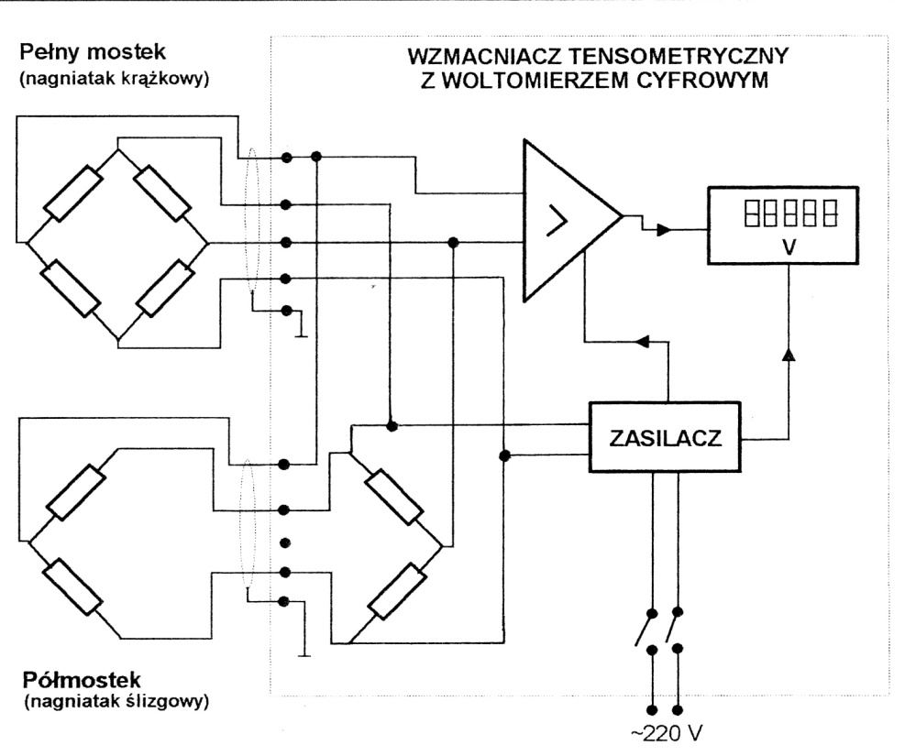
Rys. 3. Schemat blokowy elektronicznego urządzenia do pomiary siły nagniatania [15]
Odsyłacze do tabel i rysunków podaje się w sposób następujący: w tabeli 2.1, na rys. 2.1. Dopuszcza się numerowanie ciągłe tabel i rysunków w obrębie całej pracy. Tytuł tabeli podaje się nad nią, z wyrównaniem do lewego marginesu. Tytuł rysunku podaje się pod rysunkiem, z wyrównaniem do lewego marginesu lub centrowany.
Jeżeli w pracy występuje więcej niż jeden wzór, należy je numerować według takich samych zasad jak tabele i rysunki. Numer należy umieścić z prawej strony arkusza w okrągłym nawiasie. Przykład:
$G=\frac{1}{ε^{3}}$ (3.1)
Przy powoływaniu się na wzór, jego numer należy także podać w nawiasie, np. we wzorze (3.1).
3.4. Reguły pisowni
Praca dyplomowa powinna zostać napisana poprawnym językiem polskim. Jeśli jest to możliwe, tekst należy poddać sprawdzeniu poprawności pisowni, przy wykorzystaniu odpowiedniej opcji edytora tekstu.
Przed znakami przestankowymi (dwukropek, przecinek, średnik, kropka, itp.) nie stawia się znaku spacji. Znak ten stawia się po znaku przestankowym.

Przykład:

źle: dwukropek : przecinek , średnik ; kropka .
dobrze: dwukropek: przecinek, średnik; kropka.

W przypadku stosowania nawiasów należy pozostawić znak spacji przed nawiasem otwierającym i po nawiasie zamykającym. Nie stawia się spacji po nawiasie otwierającym (wewnątrz nawiasu), ani przed nawiasem zamykającym.
Przykład:
źle: po nawiasie otwierającym ( wewnątrz nawiasu ), ani ...
dobrze: po nawiasie otwierającym (wewnątrz nawiasu), ani ...
Praca stanowi oryginalne dzieło autorskie, dlatego też powinna być napisana stylem stosowanym w pracach naukowych. W pracy należy unikać:
- formy osobowej czasowników (zamiast "Wykonałem szereg pomiarów..." należy użyć formy "Wykonano szereg pomiarów...", zamiast "Uważam, że oznacza to...", należy napisać "Zdaniem autora oznacza to, ...");
- słów oraz sformułowań gwarowych i żargonowych, itp. Np. „detal” zamiast część;
- sformułowań niegramatycznych, błędów stylistycznych i ortograficznych;
- wyrażeń anglojęzycznych, jeżeli istnieje odpowiednik polski.

LITERATURA UZUPEŁNIAJĄCA
- Opoka E.: Uwagi o pisaniu i redagowaniu prac dyplomowych na studiach technicznych. Wydawnictwo Politechniki Śląskiej, Gliwice 2001.
- Pułło A.: Prace magisterskie i licencjacie. Wskazówki dla studentów, LexisNexis, Warszawa 2003.
- Węglińska.: Jak pisać pracę magisterską: Poradnik dla studentów. Oficyna Wydawnicza „Impuls”, Kraków 2010.
- Wojcik K.: Piszę pracę magisterską, Poradnik dla autorów akademickich prac promocyjnych (licencjackich, magisterskich, doktorskich). Oficyna Wydawnicza Szkoły Głównej Handlowej,Warszawa 2002.

Załącznik

Arkusz testowy pracy dyplomowej
Niniejszy arkusz służy autorowi pracy dyplomowej do kontroli poprawności wykonanej pracy. Po spełnieniu wymogu należy zaznaczyć kwadrat znakiem ☑.
Ankiety nie załączamy do pracy dyplomowej.
------------------------------------------------------------------------------------------------------

- praca ma poprawną organizację wg wymogów Instytutu
- są jasno określone cel i zakres pracy
- jest spełniony inżynierski aspekt pracy
- spis treści znajduje się na początku pracy
- tekst poddano kontroli pisowni
- w pracy nie użyto czasowników w formie osobowej
- w pracy zastosowano czcionki zgodne z wytycznymi
- odstępy między liniami są zgodne z wytycznymi
- zastosowano poprawne wyróżnienie akapitów (wcięcia lub odstępy międzyliniowe)
- zastosowano poprawne wyróżnienia rozdziałów (czcionki oraz odstępy międzyliniowe)
- zastosowano poprawne tytułowanie i numerację rysunków (pod rysunkiem)
- zastosowano poprawne tytułowanie i numerację tabel (nad tabelą)
- tytuły rozdziałów i podrozdziałów oraz podpisy tabel i rysunków nie mają kropki na końcu
- wykaz literatury został przygotowany wg p.3.2 niniejszych zasad
- istnieją odwołania do wszystkich tabel, rysunków itd.
- istnieją odwołania do wszystkich pozycji wykazu literatury
- wszystkie powyższe wymogi zostały spełnione

